## 定位的盒子如何居中

Margin：0 auto；只针对文档流的盒子，对于托标的盒子毫无效果（子绝父相）。

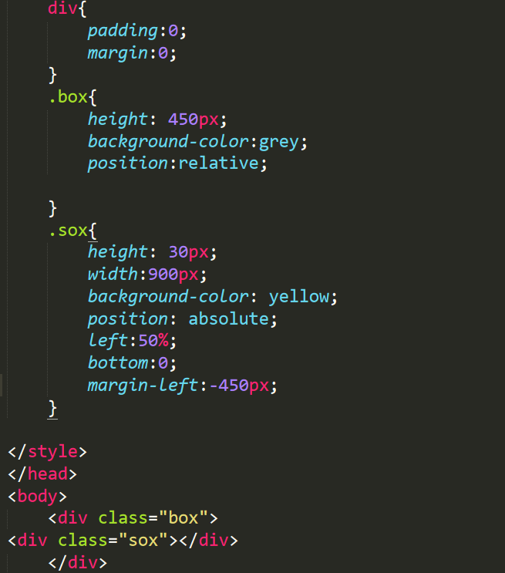

先将子盒子放在底部移动屏幕的50%再用margin把盒子移回自己的一班。

